ΕΛΛΗΝΙΚΗ ΔΗΜΟΚΡΑΤΙΑ |  | ΣΧΟΛΗ ΕΠΙΣΤΗΜΩΝ ΥΓΕΙΑΣ
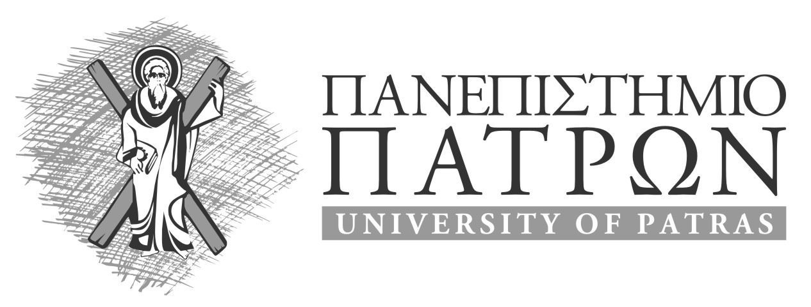 |  | ΤΜΗΜΑ ΙΑΤΡΙΚΗΣ  ΟΡΘΟΠΑΙΔΙΚΗ ΚΛΙΝΙΚΗ  Διευθυντής – Καθηγητής  Ηλίας Χ. Παναγιωτόπουλος
Τηλ.: 2613 603 551, 2613603 555
Fax: 2610-994657
e-mail: orthosecr@med.upatras.gr

Πάτρα 02.07.2015

ΕΠΕΙΓΟΥΣΑ
Α Ν Α Κ Ο Ι Ν Ω Σ Η

Οι τμηματικές εξετάσεις περιόδου Ιουνίου 2015 για το μάθημα της Ορθοπαιδικής για τους Φοιτητές (Δ’, E’, ΣΤ’ και Ε.Π.) ΔΕΝ θα γίνουν την Παρασκευή 03.07.2015 λόγω του δημοψηφίσματος.
Η νέα ημερομηνία θα ανακοινωθεί από 06.07.2015.

Από τη Γραμματεία της Ορθοπαιδικής

